Martes
14
de diciembre

Cuarto de Primaria
Matemáticas

Cero información

Aprendizaje esperado: ubicación de números naturales en la recta numérica a partir de la posición de otros dos.

Énfasis: determinar la escala y el origen de la graduación de una recta numérica para ubicar números.

¿Qué vamos a aprender?

Darás continuidad a la ubicación de números naturales en la recta numérica usando una escala de distribución.

En los temas anteriores conociste la palabra Iterar “repetir algo”, en este caso, una misma distancia y un mismo grupo de números considerados en esa distancia.

Recordarás que la escala de la recta numérica está determinada por la distancia que existe entre dos números y el grupo de números considerados en ella. También que la escala debe ser la misma para ubicar distintos números sobre la recta.

¿Qué hacemos?

En la recta puedes establecer como punto de origen el cero.

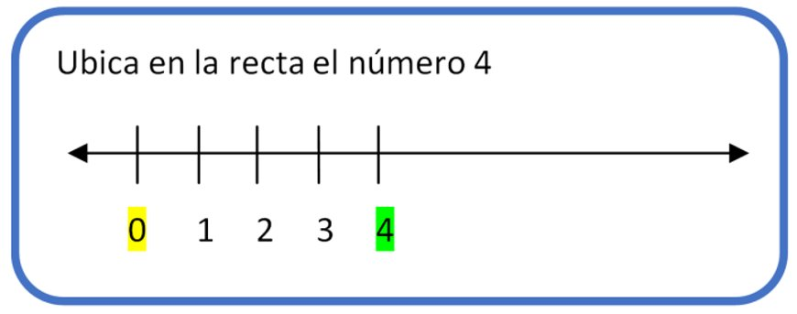

Como puedes observar en esta recta, aparece como punto de origen el cero y el cuatro es el número que debes localizar en la recta.

¿Es importante tener determinado el cero como punto de origen?
El cero como punto de origen, en algunas rectas, no es visible.

Pon atención en los siguientes ejemplos, ya que ubicarás los números sobre la recta, pero sin tener establecido el cero como punto de origen.

Trabajarás el punto de origen.

Observa la siguiente recta y comenta, ¿Qué ves?

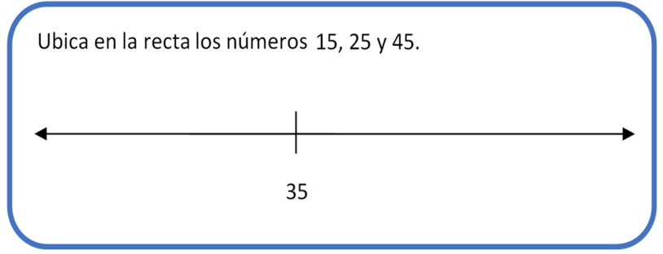

Hay una recta, en la cual sólo está ubicado el número 35 y no hay un punto de origen. Ante esta situación. ¿Cuál crees que sea la forma para encontrar la escala?

En esta recta aparece sólo un número, por lo tanto, en esta ocasión te tocará a ti, determinar algunos elementos de la escala para ubicar los números solicitados. Para esto vas a utilizar la regla y de ahí medir la distancia de tu recta. Vas a identificar cuántos números hay que acomodar antes del 35.

Dos números, el 15 y el 25. En esta ocasión el cero, como punto de referencia, no es importante marcarlo en la recta.

Solo determina la escala para ubicar dos números, 15 y 25, y después el número 45.

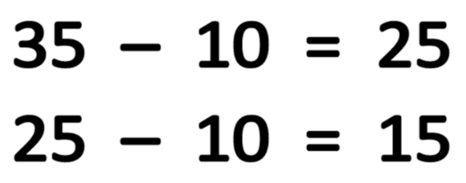

Puedes establecer la distancia de la escala y los números que estarán incluidos en ella.
Respetando la misma medida en todas las ocasiones que vas a iterarla sobre la recta.

Para este ejemplo vas a realizar primero algunos cálculos.

Si restas a 35 (10) obtendrías 25 y si a 25 restas otros 10 obtendrás 15, que son los dos números que quieres ubicar en la recta a la izquierda del 35.

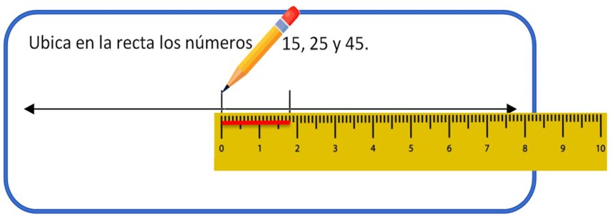

Vas a marcar con la regla una distancia a la izquierda del 35 que indique un segmento de recta donde estén agrupados 10 números, los números del 25 al 35.

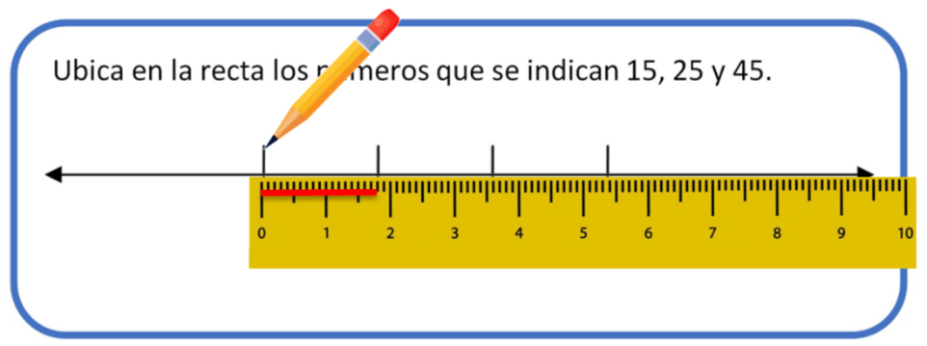

De manera que a la izquierda del 35 puedes marcar hasta dos segmentos que agrupen 10 números cada uno y te permitan ubicar los números solicitados, es decir que agrupen 10 números. Como ya lo viste un segmento agrupa los números del 25 al 35 y el otro agrupa del 15 al 25.

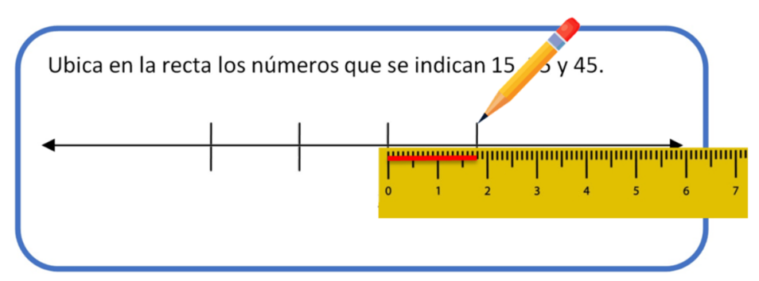

Y a la derecha del 35 indicas un segmento que represente 10 números más.

Entonces tienes marcados en total 3 segmentos de 10 números cada uno, que incluirían a los que queremos ubicar en la recta.

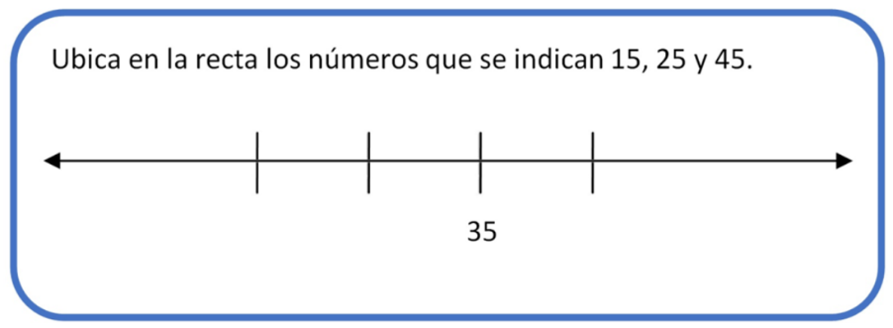

Y ahora ya puedes ubicar los números solicitados en los espacios que corresponden.

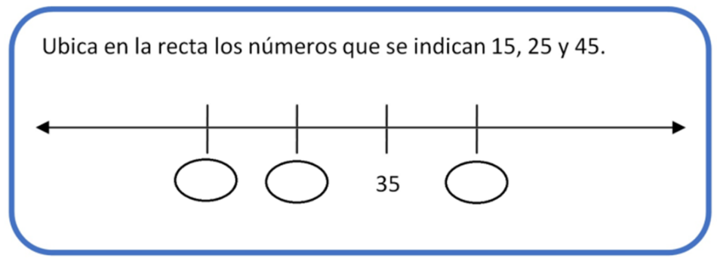

Creo que el procedimiento no es complicado, ya que nosotros escogemos la distancia, la cual debe ser la misma entre cada marca sobre la recta a diferencia de cuando nos dan 2 números, en ese caso la escala ya está determinada.

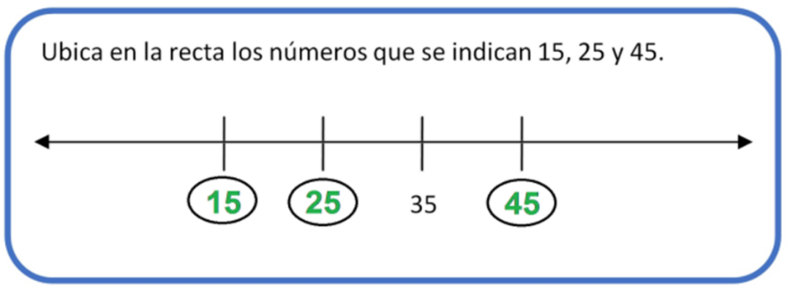

Ahora ubicarás números más grandes en el siguiente ejercicio. ¿Estás preparada preparado?

En la siguiente recta se ubicarán los números 300, 650 y 800.

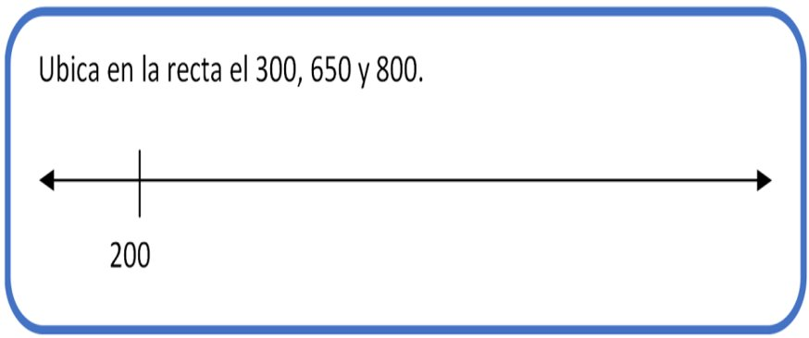

Para ello utilizarás algunas tiras como las siguientes:

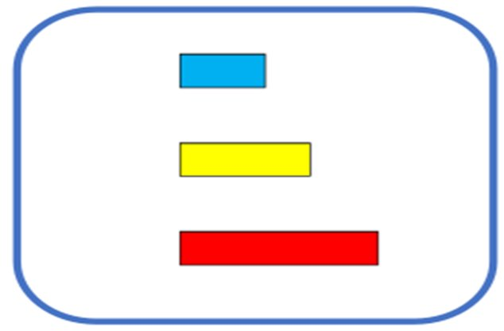

¿Cuál tira te conviene utilizar para marcar los segmentos sobre la recta?

Definitivamente una que no se lleve a marcar muchos segmentos, así que probarás inicialmente con la más larga.

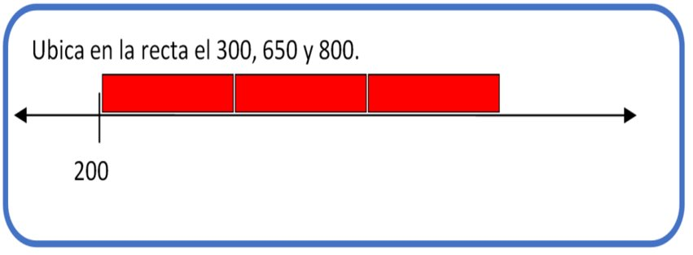

Prueba una escala tal que en tu tira roja haya 600 números. Como ves, te conviene marcar tres segmentos que incluyen 200 números cada uno, que incluirán a los que quieres ubicar en la recta.

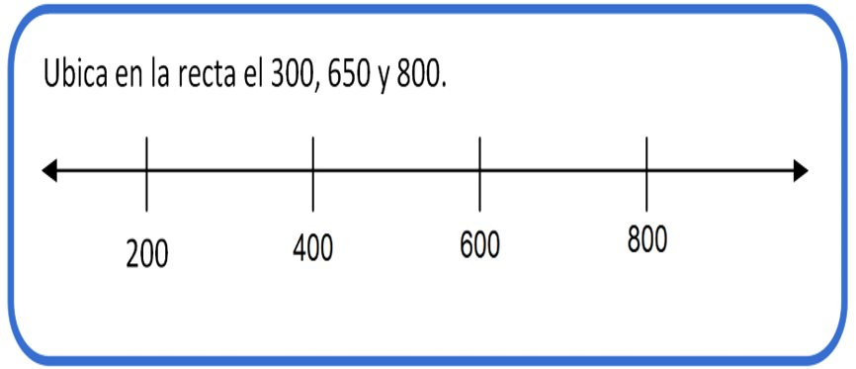

Quedaría de esta manera como ves en la imagen.
¿Y con los cuáles puedes ubicar los tres números solicitados?

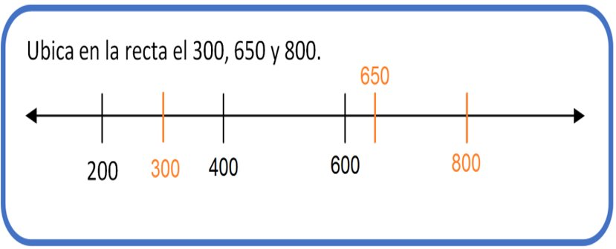

Marcas a la mitad entre 200 y 400 para obtener el primer número, 300. Para el segundo número dividimos en cuatro partes iguales el segmento entre los números 600 y 800, para obtener valores de 50 y así encontrar la posición en la recta del número 650. Finalmente, el tercer número lo tienes al final de la recta, 800. Y se marca como aparece en la imagen.

Prueba ahora con la tira amarilla.

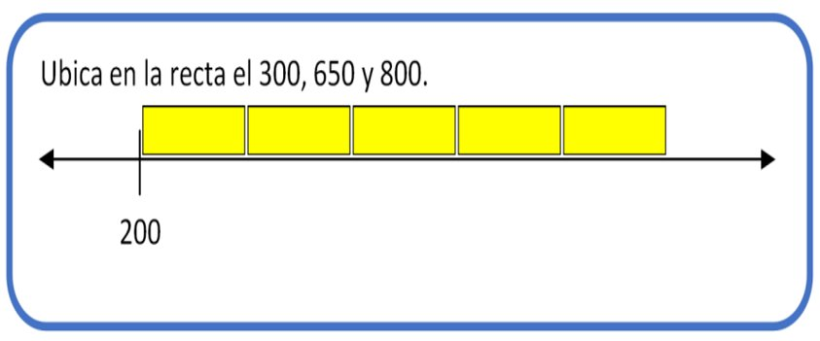

Ahora se está escogiendo otra convención y se decidió la tira amarilla, la cual permite marcar 5 segmentos, cada uno de 150 números. Como vemos, podemos marcar cinco segmentos que incluyen 150 números cada uno e incluirían a los que queremos ubicar en la recta.

Quedaría de esta manera.

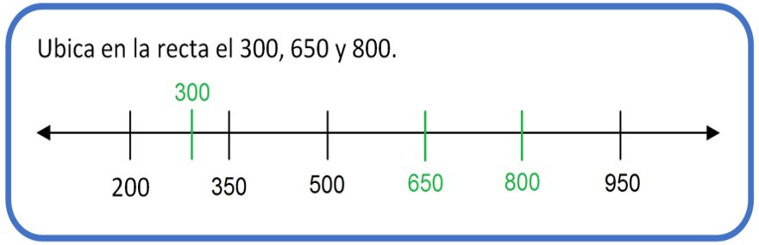

Entre los números 200 y 350, fragmentos en tres partes el segmento, para obtener distancias de 50, así localizamos el número 300 en la recta, el segundo y tercer número ya están marcados en la recta con el uso de la tira amarilla, por lo tanto, su ubicación es rápida.

Prueba ahora con la tira azul.

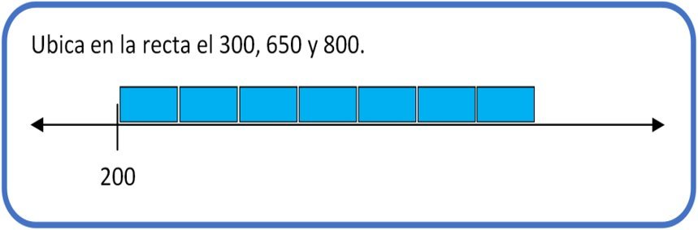

Ahora escoge otra escala donde la tira azul tenga 7 pedazos, cada uno con 100 números, como ves, puedes marcar siete segmentos que incluyen 100 números cada uno e incluirían a los que quieres ubicar en la recta.

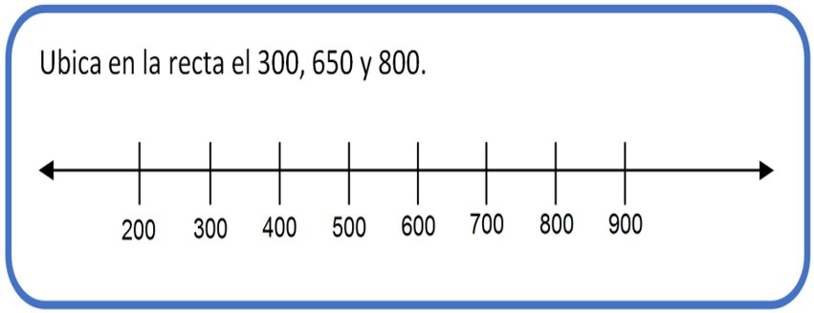

Quedaría de esta manera como ves en la imagen.

¿Y con los cuáles puedes ubicar los tres números solicitados?

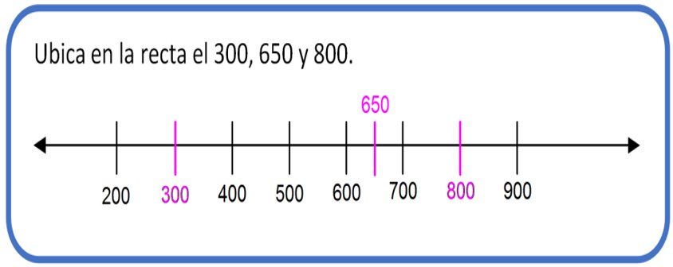

Observa un último ejemplo. En este ejercicio vas a trabajar con una escala ya establecida.

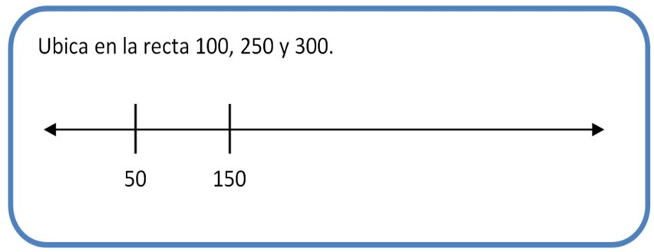

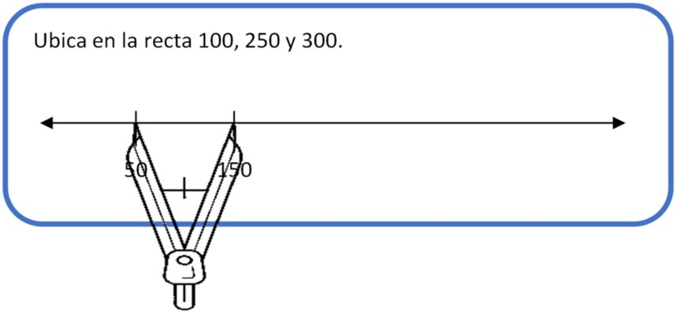

Comienza abriendo el compás de acuerdo al segmento que está marcado por los dos números ubicados en la recta y que agrupa a 100 números.

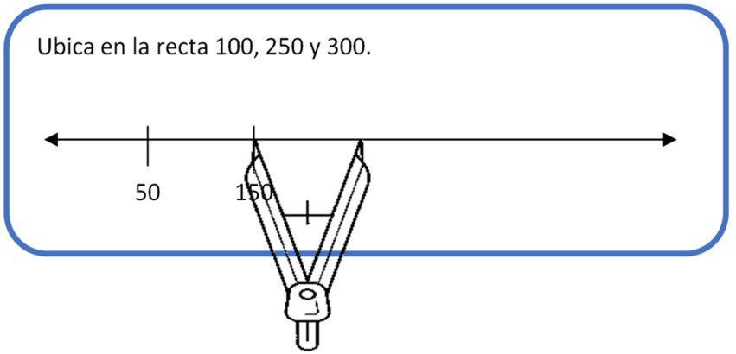

Con ayuda del compás marca tres segmentos de recta los cuales incluyen los números que deseas ubicar en la recta.

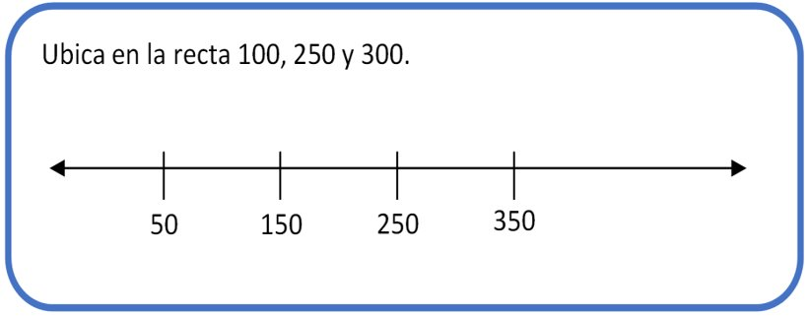

Localiza en la recta los números solicitados.

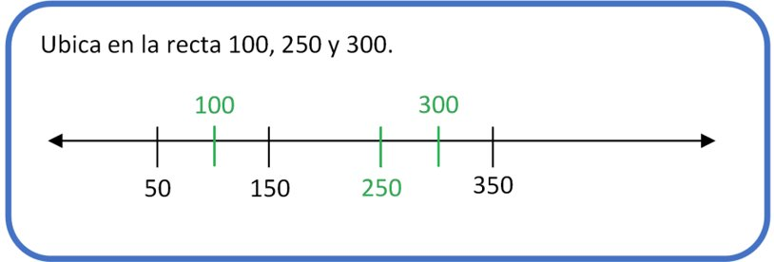

Para finalizar la sesión de hoy, retoma los puntos importantes de lo que has estudiado.

En primer lugar, la escala que utilizaste en estos ejercicios fue libre. Una que tú estableciste la cantidad de números en los segmentos sobre la recta, así como la distancia entre los números. Respetando la distancia entre cada número ubicado en la recta, ya que no la indicaste ni más corta, ni más larga.

Para los ejercicios realizados hoy, no consideraste el cero como punto de referencia.

¡Buen trabajo!

Gracias por tu esfuerzo.

Para saber más:
Lecturas

https://www.conaliteg.sep.gob.mx/

